**Тема: *Тотожні перетворення раціональних виразів.***

***Тотожні перетворення виразів, що містять квадратні корені***

***(повторення)***

***Опорний конспект***

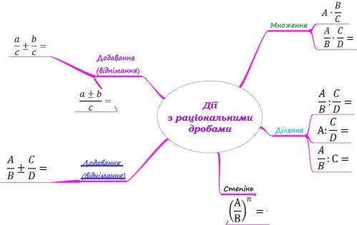

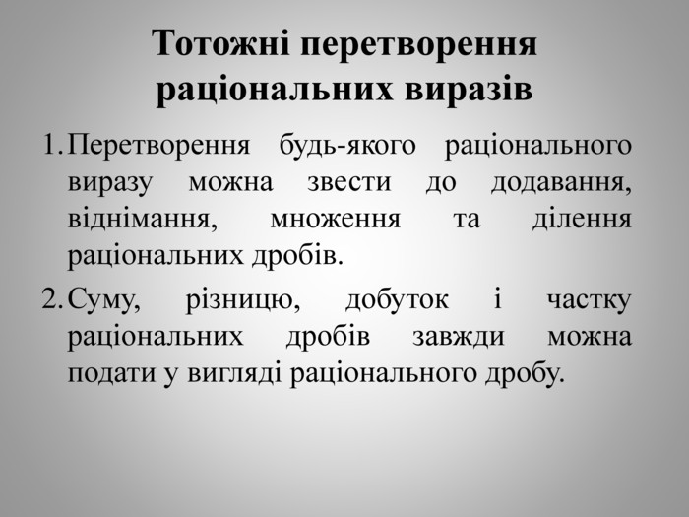

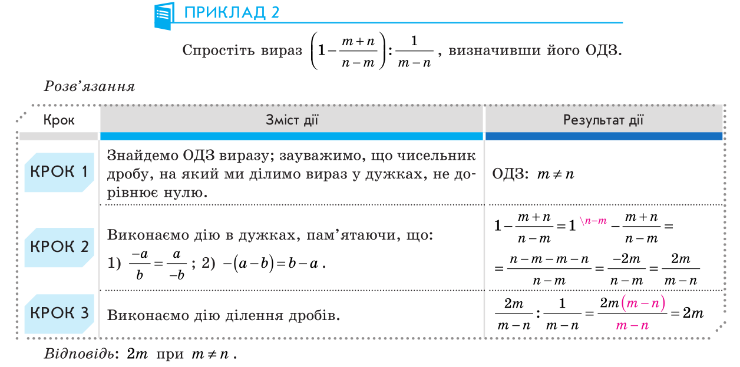

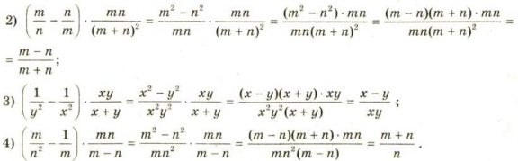

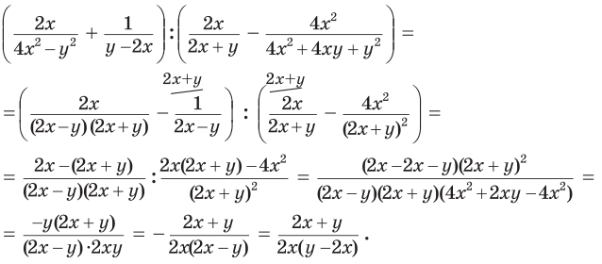

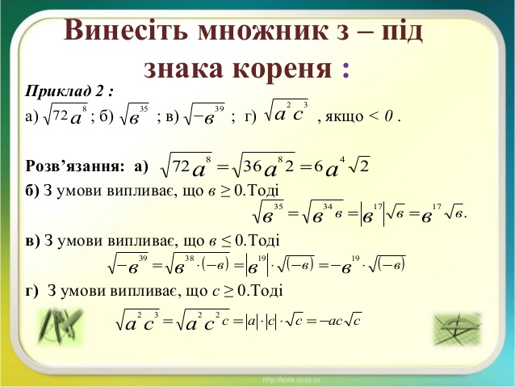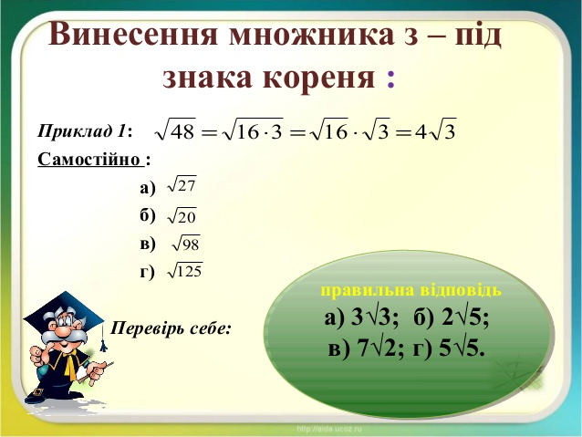

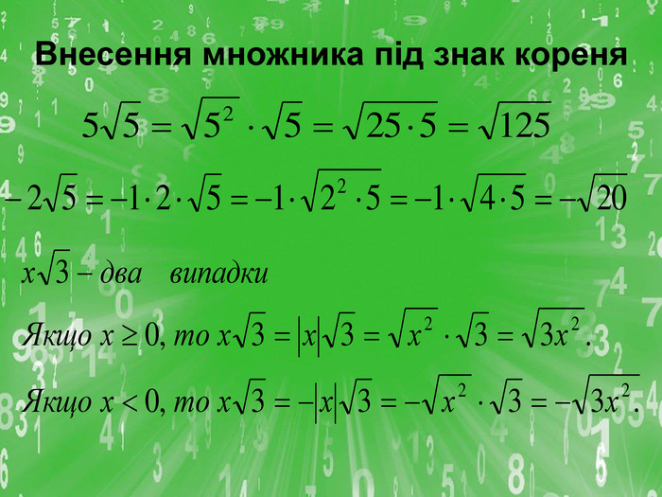

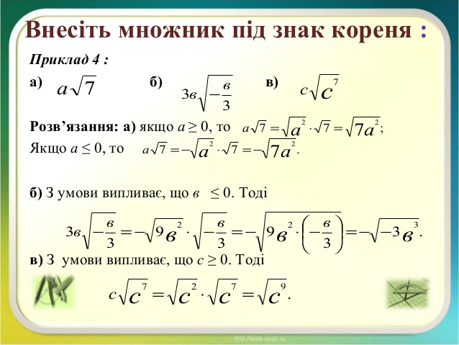

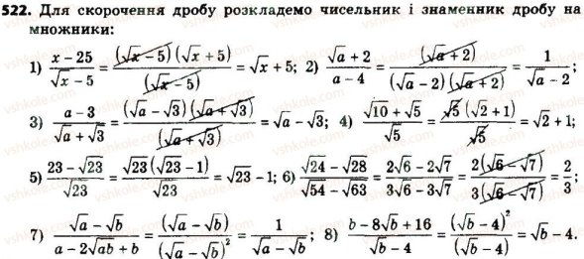

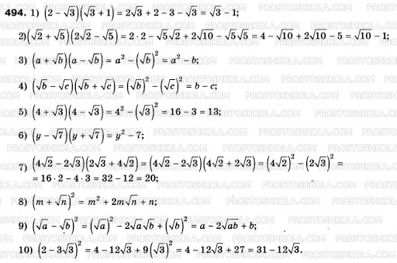

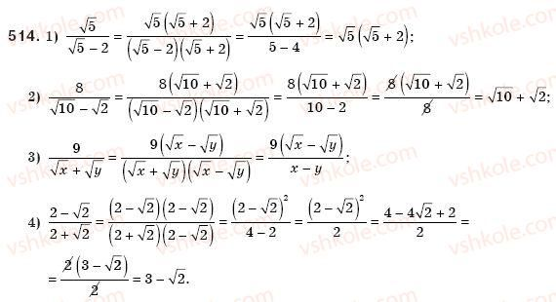

***Робота з інтернет ресурсами***

[***https://youtu.be/3FuGspM4TkI***](https://youtu.be/3FuGspM4TkI)

[***https://youtu.be/MJuVUbIX-2w***](https://youtu.be/MJuVUbIX-2w)

[***https://youtu.be/h0Xm2aQDBJI***](https://youtu.be/h0Xm2aQDBJI)

***Робота з інтернет ресурсами***

[***https://youtu.be/6vyLICL3x-c***](https://youtu.be/6vyLICL3x-c)

***Домашнє завдання***

